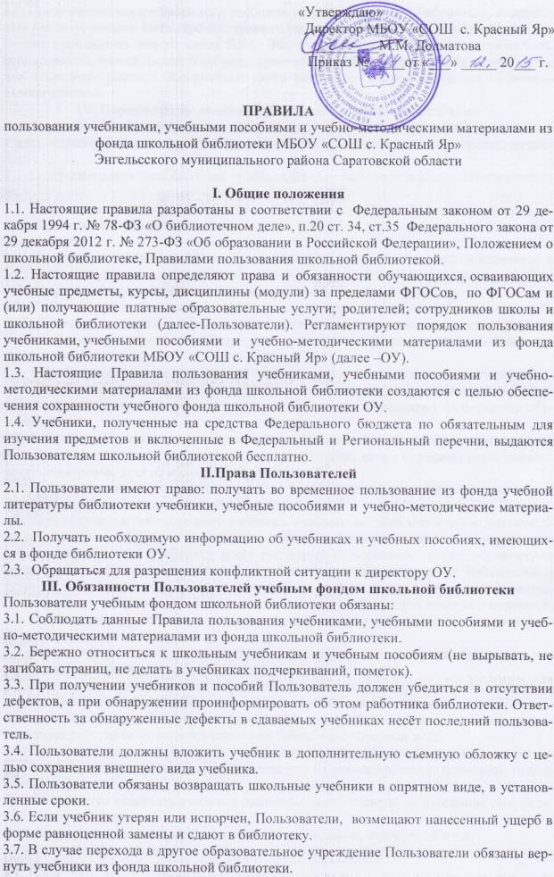.

3.8. После окончания учебного года учебники из фонда школьной библиотеки, подлежащие ремонту, должны быть отремонтированы Пользователем и сданы в библиотеку.
Ремонт производить только клеем ПВА, ПФ, клеем-карандашом. Бумага должна быть нелинованной, тонкой, белой. Учебник, отремонтированный некачественно возвращается для повторного ремонта. Разорванные листы рекомендуется ремонтировать ламинированной пленкой.
IV. Порядок пользования учебниками и учебными пособиями
4.1. Запись в школьную библиотеку обучающихся производится по списочному составу класса, педагогических и иных работников школы – в индивидуальном порядке, по паспорту.
4.2. Перерегистрация пользователей учебным фондом библиотеки производится ежегодно.
4.3. Документом, подтверждающим право пользования учебным фондом школьной библиотеки, является читательский формуляр для педагогов, журнал выдачи учебников для обучающихся.
4.4. Учебники и учебные пособия обучающимся выдаются заведующей библиотекой в мае, июне, августе по графику, утверждённому директором ОУ персонально обучающимся средних и старших классов и классным руководителям 1-4 классов.
4.5. Классный руководитель начальных классов получает в школьной библиотеке учебники, проводит знакомство обучающихся своего класса с данными учебниками, учебными пособиями и учебно-методическими материалами из фонда школьной библиотеки, выдает учебники ученикам.
4.6. Обучающимся школы выдается по одному комплекту учебников на текущий учебный год. Выдача учебников за предыдущие классы с целью повторения учебного материала выдается библиотекарем при наличии свободных экземпляров на формуляр обучающегося.
4.7. В первоочередном порядке обеспечиваются учебниками обучающиеся льготной категории: дети – сироты и дети, находящиеся под опекой; дети с ограниченными возможностями здоровья, дети из малообеспеченных семей.
Вновь поступившие обучающиеся в течение учебного года получают учебники, имеющиеся в наличии в фонде школьной библиотеки.
4.8. При получении библиотечного учебника, учебного пособия необходимо внимательно его осмотреть, убедиться в отсутствии дефектов, (ответственность за обнаруженные дефекты в сдаваемых учебниках несёт последний пользователь), а при обнаружении проинформировать об этом классного руководителя, ответственного за библиотечный фонд, по возможности устранить недочеты. Если учебник или учебное пособие не подлежит ремонту – обратиться в библиотеку для замены учебника или отметки о недочетах, или пройти процедуру отказа родителей от предлагаемых учебников из имеющихся фондов, оформленную по заявлению родителей.
4.9. В случае перехода обучающихся в течение учебного года в другое образовательное учреждение, учебники сдаются в библиотеку школы.
4.10. Личные дела, документы об образовании, трудовые книжки выдаются администрацией школы выбывающим обучающимся, увольняющимся работникам только после возвращения литературы, взятой в школьной библиотеке. Выбывающие ученики и увольняющиеся работники отмечают в школьной библиотеке обходной лист.
4.11. Пользователи должны возвращать школьные учебники и учебные пособия в опрятном виде. В случае необходимости Пользователи их ремонтируют (подклеивают, подчищают).
4.12.Запрещается оклеивать учебники ламинированной пленкой во избежание повреждений обложки и форзаца.
4.13. Запрещается делать в учебнике пометки карандашом, авторучкой и т.д.
4.14. Запрещается вкладывать в учебник посторонние предметы: авторучки, линейки, карандаши и др.
4.15. Ответственность за сохранность полученных на учебный год учебников и учебных пособий несут Пользователи: педагоги, обучающиеся, родители (или лица их заменяющие). В случае порчи или утери учебников Пользователи должны возместить их новыми (тот же автор, то же наименование), используя собственные средства. В особых случаях, при невозможности найти такой же учебник, допускается замена утраченного (или испорченного) учебника другим учебником (с учетом мнения зав. библиотекой) или часто востребованной программной художественной книгой (год издания – не позднее 5 лет).
4.16. Дома рекомендуется хранить учебники в отведенном для них месте, недоступном для маленьких детей и домашних животных, отдаленном от источников огня и влаги.
4.17. Обучающимся, не сдавшим хотя бы один учебник, на новый учебный год комплекты учебников и учебных пособий не выдаются до момента погашения задолженности.
4.18. Учебные пособия, предназначенные для работы на уроках, выдаются в кабинеты под личную ответственность заведующих кабинетами на весь учебный год.
4.19. В конце учебного года классные руководители:
- доводят до сведения обучающихся и их родителей списки учебной литературы (на следующий учебный год), имеющейся в фонде школьной библиотеки и недостающей (для приобретения, с целью полного обеспечения учащихся учебной литературой);
- обеспечивают своевременную сдачу учебников, используемых в текущем учебном году;
- определяют степень оснащённости учебной литературой в своём классе;
4.20. При сдаче школьных учебников обучающимися необходимо учитывать следующие сроки:
1-8, 10 классы – до 30 мая; 9,11 классы – до 20 июня.
4.21. Выдача необходимых учебников ученикам на летний период фиксируется библиотекарем в читательских формулярах под личную подпись обучающихся.
4.22. Фонд учебников хранится отдельно от фонда справочной, художественной, программной литературы.
4.23. Нормативный срок эксплуатации учебников ограничивается сроком действия стандарта и соответствием Федеральному перечню учебников допущенных Минобрнауки РФ.

V.Обязанности классных руководителей
В начале учебного года классный руководитель обязан:
5.1. Классные руководители 1-4 классов получить комплекты учебников в библиотеке, подтвердить получение подписью в журнале выдачи учебников по классам.
5.1.2. Выдать учебники классу по ведомости, в которой обучающиеся расписываются за полученный комплект.
5.1.3. В конце учебного года классный руководитель должен обеспечить своевременную сдачу учебников своего класса в школьную библиотеку в соответствии с графиком. В случае необходимости обеспечить ремонт учебников.
5.1.4. Классный руководитель несет ответственность за комплекты учебников, полученные в школьной библиотеке, в течение всего учебного года, осуществляет контроль за их состоянием.
5.1.5. В случае утери учебника классный руководитель обязан проконтролировать своевременное его возмещение (покупка нового за счет личных средств ученика).
5.2. Классные руководители 1-11 классов провести беседу-инструктаж обучающихся своего класса о правилах пользования школьными учебниками и учебными пособиями. 5.3.Классные руководители 5-11 классов довести до сведения обучающихся информацию о перечне необходимых на новый учебный год учебников и учебных пособий.

VI.Обязанности заведующей школьной библиотеки
Заведующая школьной библиотеки:
6.1. Принимает и оформляет учебники, учебные пособия и учебно-методические материалы, поступившие в фонд школьной библиотеки.
6.2. Обеспечивает учёт и сохранность фонда учебной литературы:
– организовывает размещение, расстановку и хранение учебников;
– организовывает своевременную выдачу и приём учебников и учебных пособий для обучающихся 1–11 классов;
– принимает меры для своевременного возврата учебной литературы;
– осуществляет изучение состава фонда и анализирует его использование;
– ведёт работу по обеспечению обучающихся школы учебниками и сохранности учебного фонда.
6.3. Проводит своевременное списание устаревшей и ветхой учебной литературы по установленным нормам и правилам.
6.4. Осуществляет совместную работу с администрацией, учителями- предметниками школы по сохранности учебного фонда школьной библиотеки.
6.5. Координирует взаимодействие работы с администрацией школы по формированию заказа на учебную литературу на очередной учебный год.
6.6. Выдаёт и принимает учебники (по графику, утверждённому директором школы).
6.7. Ежегодно своевременно оформляет заказ на учебники, согласно утверждённого директором ОУ УМК.
6.8. Совместно с классными руководителями проводит диагностику обеспеченности обучающихся ОУ учебниками на текущий учебный год.
6.9. Готовит отчёты об укомплектованности учебного фонда школьной библиотеки по ступеням на текущий учебный год.
6.10. Готовит информацию для сообщения на родительских собраниях (в начальной, средней и старшей школе) «Порядок обеспечения обучающихся учебниками» (через директора школы, учителей начальной школы, классных руководителей).
6.11. Формирует списки необходимой учебной литературы, входящей в комплект данного класса и числе учебников, имеющихся в фонде школьной библиотеки на очередной учебный год, согласно УМК ОУ.
6.12. Работает с резервным (обменным) фондом учебников:
- предоставляет информацию – список об излишних учебниках в фонде школьной библиотеки;
- получает недостающие в школах района, выдаёт невостребованные ОУ учебники в другие школы на учебный год;
- размещает на хранение.
6.13. Сопровождает учебно-воспитательный процесс информационным обеспечением об учебной и методической литературе.

VII. Мера ответственности
7.1. Ответственность за разработку нормативно-правовой базы по учебному книгообеспечению; комплектование; учёт; сохранность фонда учебной литературы; достоверную информацию при составлении отчётов по учебному фонду; при формировании списков учебной литературы для обучающихся на следующий учебный год несёт заведующий школьной библиотекой (библиотекарь) образовательного учреждения.
7.2. Ответственность за утверждение нормативно-правовой базы по учебному книгообеспечению, комплектование, размещение на хранение и сохранность фонда учебной литературы несёт директор ОУ.

